松下焊机-唐山松下焊机-松下气体保护焊机/CO2/MAG焊机-松下氩弧焊机/TIG焊机
松下焊机YD-200KR 松下焊机YD-350KR松下焊机YD-500KR--松下气体保护焊机KR2系列晶闸管控制CO2/MAG焊机.
性能卓越、应用广泛的普及机型--业界最畅销机型！
- 无遥控电缆设计
- 将遥控盒搭载于送丝机上，通过控制回路的改善，将控制电缆由原来的2根减少至1根，实现了电缆的轻量化和移动方便，降低了断线故障。
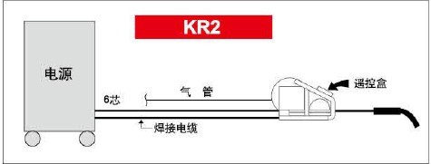
- 令人信服的高可靠性
- H级绝缘，主变压器、电抗器线圈采用美国杜邦公司的高性能Nomex绝缘纸，绝缘强度耐温高，防尘性好。
- 外壳防护等级为IP21S，焊机主回路和控制回路实现了物理隔离，有效防止了主回路对控制回路的影响和干扰，整体结构的防潮性、防滴性、防尘性好，能适应恶劣环境下作业。
- 独有的防主变烧损专利技术，进一步提高了整机的安全性和可靠性。
- 优良的焊接工艺性能
- 控制回路部分采用松下独有的专用控制电路，满足CO2/MAG焊短路过渡及射流过渡的电弧动特性工艺要求，焊接飞溅小。
- 特有的引弧电路保证了高引弧成功率，在技术规格以内的任何工作状态下引弧成功率100%，可配各种形式自动焊专用机器。
- 具有个别/简易一元化调节
简易一元化调节时，用电流调整旋钮设定焊接电流时，可得到基本吻合的电压，还可进行电压微调。
- 多种从使用者立场考虑的亲切设计
实芯/药芯焊丝兼用
具有网压补偿功能
带有节能控制器
焊接终了后6-7分电磁接触器动作，切断焊接电源的空载输入，减少空载输入损失。
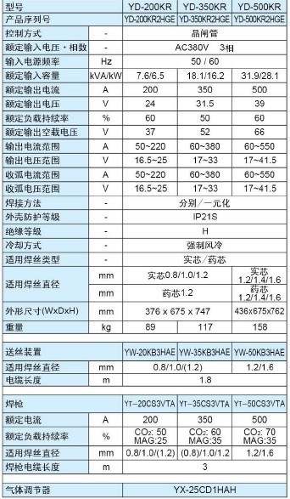
- 多种保护机能和便利功能，良好的扩展性
- 过热保护
- 回烧时间可调
- 欠压保护功能
- 提前送气有/无切换
- 输出过流保护
- 周边设备用电流检出端子
- 防雷击电路

上海文楠机械有限公司--上海唐山松下电焊机独家总代理，是专业从事松下电焊机、松下氩弧焊机/TIG焊机、松下气体保护焊机/CO2/MAG/MIG焊机，松下等离子切割机,索亚螺柱焊机，福尼斯焊机，北京时代焊机，林肯焊机，三社焊机，等焊接切割设备及材料研发、制造、销售及技术服务的综合型高科技企业。
更多产品信息您还可以浏览我们公司网站 http://www.winnerme.com
或直接联系 周经理
手机：18616344798
传真：021-54332829
邮箱:shwinnerme@126.com
Q Q ：1628239428
上海文楠机械有限公司致力于服务上海及周边地区焊割用户，结合中国国情，始终站在高新技术与实用价值完美融合的角度，积极引进国外焊割领域的先进设备和技术，联合国内领先厂商，积累了大量行业应用经验，并得以真诚回馈用户。始终坚持“信誉至上，力求完美”的经营方针，公司聚集了行业内众多的技术精英，竭诚为您提供最优的品质、最高的性价比、最完善的服务。

